REQUERIMENTO Nº 737/2021

Súmula – Requeiro Informações do Poder Executivo, na pessoa do Exmo. Prefeito Sr. Igor Soares Ebert, se existe algum projeto visando o combate às enchentes na região das ruas José Pedro de Castro na junção com o final da Avenida Luiz Manfrinato, no Centro desta municipalidade.

REQUEIRO à Mesa, após ouvido o Douto Plenário na forma regimental vigente, seja oficiado o Poder Executivo, na pessoa do Exmo. Prefeito Sr. Igor Soares Ebert, para que informe a esta Casa de Leis se existe algum projeto visando o combate às enchentes na região das Ruas Dr. José Pedro de Castro na junção com o final da Rua Luiz Manfrinato no Centro desta municipalidade.

Justificativa
Senhor Presidente; -
Senhores Vereadores; -
Senhoras Vereadoras; -

Esse levantamento é importante pois estamos recebendo vários pedidos de moradores desta região, pedindo uma posição em relação a algum projeto que vise o combate a enchentes na região onde compreende as ruas José Pedro de Castro e Avenida José Pedro de Castro, pois no final delas existe um córrego e quando chove muito transborda, provocando alagamentos de ruas e residências em todos seus arredores.
Caso haja informações, peço gentilmente que seja informado a esta Casa de Leis para que possamos repassar as devidas informações a quem de direito. Por fim, conto com o apoio dos nobres pares e aproveito para renovar meus protestos de estima e consideração.

Sala das Sessões Bemvindo Moreira Nery, 24 de fevereiro de 2021.
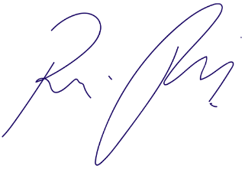

Vereador Rafael Alan de Moraes Romeiro
Professor Rafael
Presidente
PODEMOS

